ΜΕΡΑ 1
- Ανάγνωση.

Εγώ πάω στο μαγαζί.
Εγώ πάω στο χωράφι.
Εγώ πάω στο αμάξι.

- Αντίγραψε στο τετράδιό σου τις λέξεις:
εγώ στολή

- Γράψε την πρώτη συλλαβή της εικόνας.
στ

…………

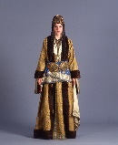 …………

………….

………….
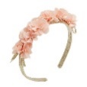 …………
ΜΕΡΑ 2
ΜΑΘΗΜΑΤΙΚΑ

ΠΡΟΒΛΗΜΑΤΑ ΠΡΟΣΘΕΣΗΣ
- Ο Σωτήρης έχει 5 κότες και πήρε και άλλες 2 κότες. Πόσες κότες έχει;
Λύση

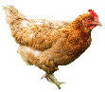

Απάντηση: Έχει ………

- Η Μαρία έχει 4 μολύβια και αγόρασε και άλλα 2. Πόσα έχει τώρα;
Λύση

Απάντηση: Έχει ……..

ΜΕΡΑ 3
- Ανάγνωση.

Πάρε το στεφάνι.
Πάρε την στέκα.
Πάρε το σταφύλι.

- Αντίγραψε στο τετράδιό σου τις λέξεις:
στέκα στόμα

- Βάλε τις συλλαβές τη σωστή σειρά και γράψε την λέξη της εικόνας.

………………… 

 